# 公共交通密接子系统

## 本子系统采用自下而上估算法，WBS图如下：

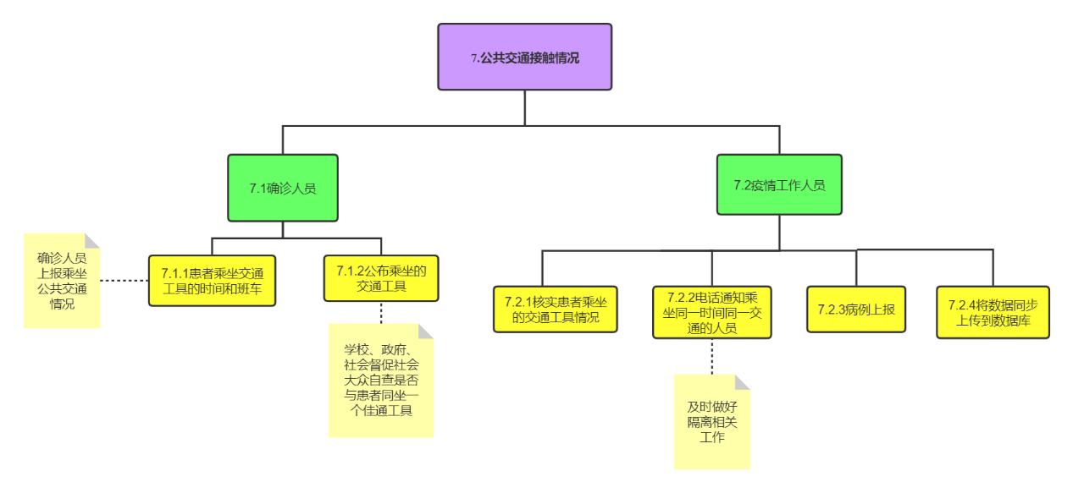

**WBS图**

## 公共交通密接子系统成本估计表如下：

|  |  |  |  |  |
| --- | --- | --- | --- | --- |
| 阶段 | 人力 | 时间（日） | 成本（元） | 总计（元） |
| 项目准备阶段 | M:2/D:8/Q:1 | 1 | 500 | 6000 |
| 设计阶段 | M:2/D:8/Q:S:1 | 2 | 1000 |
| 基础模块开发：  公共控制子系统 | M:2/D:13/Q:2/S:1 | 5 | 2000 |
| 疫情工作人员上报系统 | 3 | 1500 |
| 确诊人员上报系统 | 2 | 1000 |
| 基础功能模块开发：  账户管理子系统 | M:2/D:10/Q:2/S:1 | 2 | 500 | 10500 |
| 患者乘坐公共交通记录管理系统 | M:2/D:20/Q:2/S:1 | 5 | 3000 |
| 同乘人员管理系统 | M:2/D:13/Q:2/S:1 | 6 | 4000 |
| 公共交通密接筛选系统 | M:2/D:12/Q:2/S:1 | 4 | 3000 |
| 扩展功能模块开发：  信息公开平台 | M:2/D:15/Q:2/S:1 | 2 | 500 | 500 |
|  | 17000 | | | |

注：S（安全）、Q(质量)、D（效率）、C（成本）、M（团队士气）

## 自下而上估算过程

### 1.计算开发成本

通过上述表格的分析与计算可得该模块内部的开发成本为：17000

加上打包部分软件成本2.4万元，本系统十个功能模块，平分到该模块的是2400元，则开发成本：

17000 + 2400 = 19400元

### 2.计算直接、间接成本

管理成本 = 开发成本 * 10% = 19400 * 10% = 1940元

直接成本 = 开发成本 + 管理成本 = 19400 + 1940 =21340元

间接成本 = 直接成本 * 20% = 21340 * 20% = 4268元

### 3.计算总估计成本

本模块总估算成本 = 直接成本 + 间接成本 = 21340 + 4268 = 25608元